Vis HOAVAN – Tên file HOAVAN.*
An mua những viên gạch kích thước NxM (N dòng, M cột) với những hoa văn đặc biệt để xây nền nhà. Mỗi hoa văn là một vùng gồm các ô đen thỏa điều kiện: mỗi ô đen trong vùng kề với đúng hai ô đen còn lại trong vùng đó.
Ví dụ: Hai viên gạch với 4 hoa văn
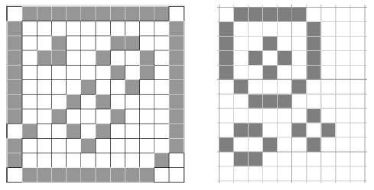
Yêu cầu: Biết rằng hai ô đen được gọi kề nhau khi có chung cạnh hoặc chung đỉnh ở góc. Hãy giúp An đếm số hoa văn.
Dữ liệu vào: Cho trong file văn bản HOAVAN.INP
- Dòng đầu tiên gồm 2 số nguyên dương N, M (1≤N,M≤100).
- N dòng tiếp theo biểu diễn viên gạch, trong đó các ô được chia làm các loại sau:
  - Ô trống biểu diễn dấu chấm ‘.’
  - Ô đen biểu diễn dấu ‘#’. Mỗi ô đen luôn kề với 2 ô đen khác.
Kết quả ra: Ghi ra file văn bản HOAVAN.OUT kết quả cần tìm.
HOAVAN.INP | HOAVAN.OUT | GIẢI THÍCH
12 12  .##########.  #..........#  #..#...##..#  #.##..#..#.#  #......#.#.#  #....#..#..#  #...#.#....#  #..#...#...#  .#..#.#....#  #....#.....#  #.........#.  .#########.. | 4 | Có tất cả 4 hoa văn.

